SJIA-5/10/20/30/50F(E)
电加热
双嘉冷冻干燥机操作手册

宁波市双嘉仪器有限公司
400-688-0689
2.概述
2.1引言
冻干的原理
从冷冻的物质中驱出水份，干燥是在真空状态下直接把结冰的水升华为气态达到的，被冻干的材料温度低于-10℃，在干燥过程中物料的温度应该低于共融点。冻干的目的是干燥保存易脱水的产品，在加水以后要恢复原材料的特性。在低温的状况下达到干燥，蛋白质保持无水，而其它主要的化学键保持质的量不变。
通过冷冻干燥，组织、组织提取物、细菌、疫苗及血浆之类的材料，成为干燥状态，从而不会发生酶的、细菌的及化学的改变。可以说，冷冻干燥是保存生物特性敏感的组织及组织成份的最佳方法。
双嘉F系列电加热冷冻干燥机主要特点
（1）本机采用风冷式全封闭进口法国泰康压缩机，制冷量大，搁板采用直冷式降温，温度降温快速，一个小时内能降低到-40℃。
（2）可实现原位冻干（预冻和干燥一体），物料可在隔板上预冻和升华，隔板升华时候可分区段实现温度控制，避免快速升温造成冻干物料的坍塌。
（3）冻干室采用透明有机玻璃门板，整个过程用户可视。
（4）带样品温度和真空曲线显示。
（5）带有真空自动控制加热输出功能避免加热过快使物料坍塌。
2.3技术指标
干燥面积：
SJIA-10F 0.2㎡（压盖型为0.1㎡），SJIA-30F-D 为0.3平方
搁板层数：2层（压盖型为1层），30F-D为三层
搁板温度范围：-40℃～50℃
搁板间距：80mm
搁板尺寸：280*400MM
冷阱最低温度：≤-50℃(空载)
盘管捕水能力：4kg/24h，
极限真空度：≤10Pa
压盖方式：可选手动
冷却方式：风冷，通风良好，室温≤25℃

2.4 冻干的一般性原理
冻干是干燥物质的最佳方法。它基于物质的升华这一物理现象，即直接从固态转化为气态。将冷冻的产品放入真空干燥腔中冻干，冷阱就像一个蒸气泵，带走水蒸气，而真空泵相当于一个气体泵，带走空气而不是蒸气。为了给升华提供能量，外挂瓶是一种选择，它可以从环境吸取热量。也可以采用加热搁板。 钟罩式结构的冷冻干燥机在干燥过程中物料是不能继续制冷，物料冻干过程跟环境温度相关，如需要冻干共晶点较低的物质请选择中试型冷冻干燥机，双嘉SJIA-20F/30F/50F/100F为中试型，具有生产型冻干机的功能。
一旦自由水分从产品中去除，就要去除被分子力束缚的水，也叫做结构水，这一过程又叫后冻干也叫二次干燥，需要提供热量。如果冻干的物料里结构水较多且难升华，请选择带搁板加热功能冻干机。
冻干机的主要部件有： _
a) 带预冻和加热的搁板，既能为物料预冻又能为升华过程提供可控的热量_
b) 可选用于西林瓶的密封装置； _。
真空系统
a) 排除系统中的空气
b) 低于-50℃的盘管冷阱，用于吸附腔体内的蒸气
升华：
其原理一般用水的相图来描述，冻干水成物质用蒸气压曲线来描述更为直接。如果大气压力高于600pa，当温度升高或降低时，水在三种形态间变化（固态、液态、气态）。

在压力为600 pa 时，融化压力曲线、蒸发压力曲线、升华压力曲线交于一点，这点叫做三相点。在这点，三相共存。低于此点，例如压力低于600 pa，冰直接从固态转变为气态。

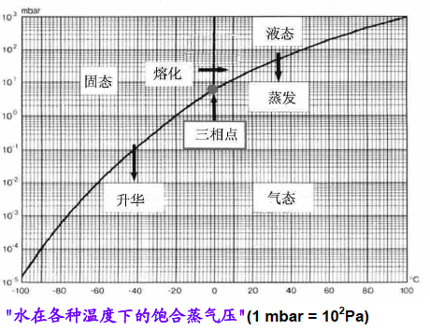

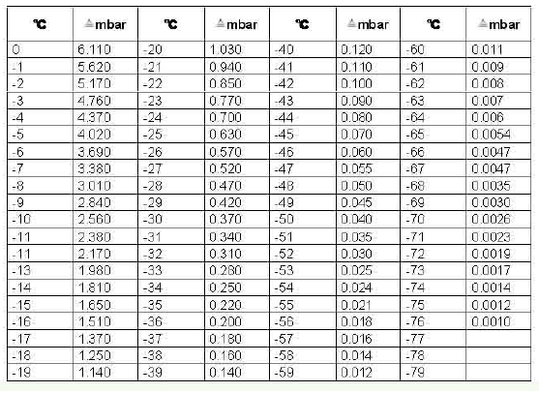
预冻：冷冻干燥在压下形成冰结构.
干燥：在真空下使水分从固态直接变为气态（需要额外热量）。
物理原理：真空度与材料特性有关。
2.5尺寸示意图
SJIA-10F
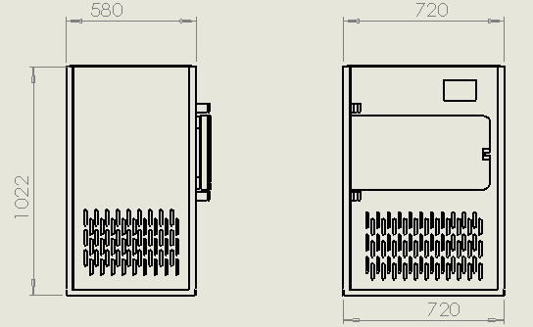

30F
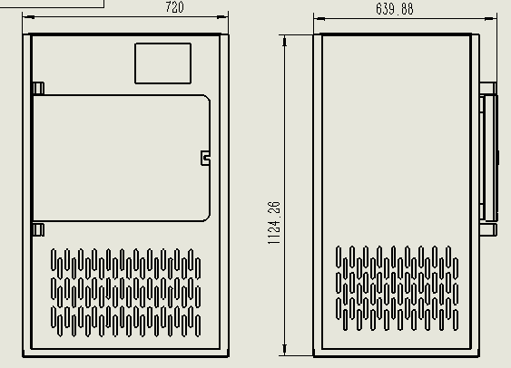
注意：以上尺寸单位为mm，不带脚轮，脚轮高度100mm；

2.6随机附件：
（1）盒真控脂；1升真空泵油（购真空泵附送）；
（2）1米真空管子（带KF-25卡箍）；
（3）使用说明书。

2.7 用户须知。
在您收到本产品时，请检查是否与您订购的产品相符，在运输过程中是否有倾斜、翻倒或者有损坏。如发现以上情况请及时联系本公司。

重要安全信息
为了使您能够安全有效的使用本产品，请您认真阅读，并严格遵守说明书所述的安装、使用、保养和安全保护措施。本产品必须经过专业的人员进行安装、操作和维护。使用本产品时，请遵循本国、本地的安全规定或法令进行安装和使用。
注意事项：
（1）机子未经正确安装操作，搬运好需要静止4小时以上，才能运行。
（2）专业人员或者经过培训的人员操作。
（3）机子平整安放。
（4）不能冻干腐蚀物质，至少要有安全措施，使之不能导致材料的损坏，不能降低冷阱、腔体等部件的机械强度。
（5）不允许使用末经制造厂商指定的附件，不能使用劣质品，冻干过程中发生容器破裂是很危险的。
（6）有爆炸危险的环境。
（7）运行期间禁止敲击或移动冻干机。身体靠住机器休息也是不允许的。
（8）不要将对机器有危害的物品放在冻干机附近，如盛有水的玻璃杯。
（9）在冻干过程中会发生反应而产生高热量的产品，不允许作冻干。
（10）易燃、易爆物质不允许作冻干。
（11）对于传染、有毒、或放射性物质，要放入适当的容器中才能冻干。
（12） 机子运行的环境温度10到28℃，通风良好，相对湿度小于90%RH（不可结露）。
（13）电源必须接地良好。

2.装机
2.1机箱面板接电图示意：
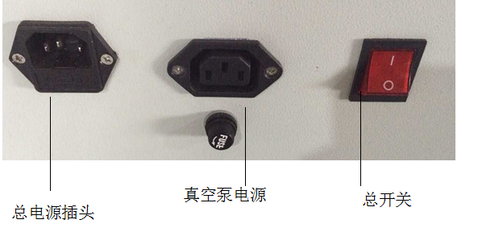
2.2连接真空泵，通过出厂自带的快速连接接管，连接真空泵和主机。
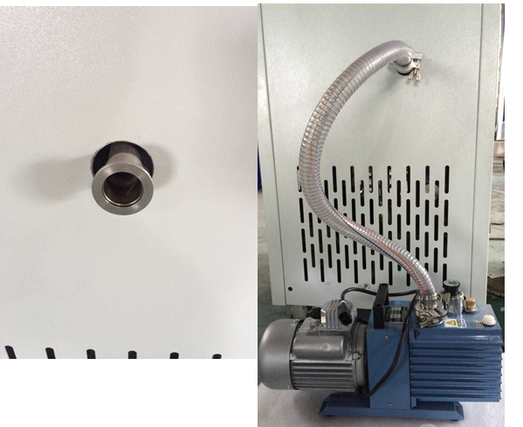
2.3将真空泵电源线插入到主机后面的相应电源口里。
2.4、将主机电源线接入到220V，50-60HZ的电源上，并开启开关。
2.5、将托盘擦拭干净，并放入待冻干的物料，放入冻干机隔板上面，关上冻干室门，并锁紧

3、控制系统使用
3.1 基本参数设定
开机界面
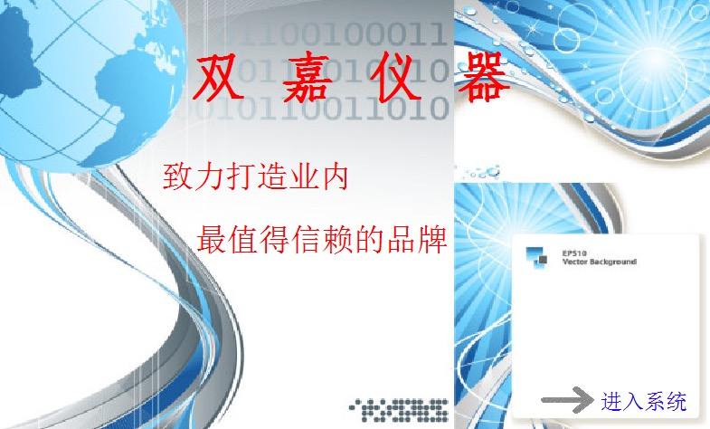

点击‘进入系统’按钮，进入功能选择界面。

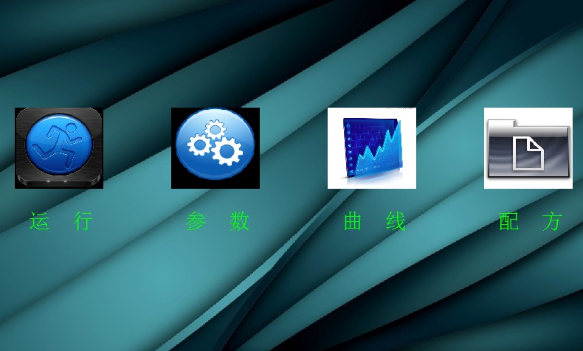
首次运行需要进行配方设置，选择 ‘配方设置’，进入程序设置界面。
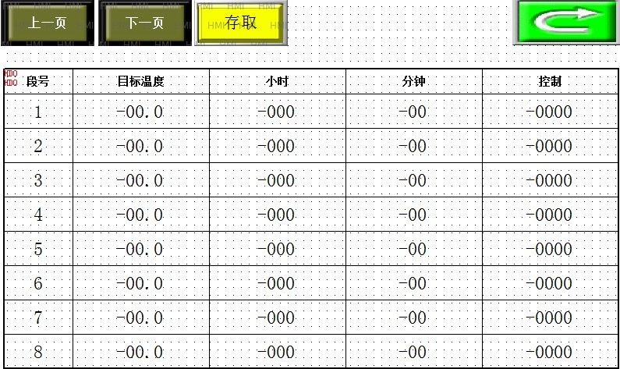
段号：双嘉的配方程序设计，可按照段来运行用户设定的参数。每段设定时间，搁板温度以及真空控制加热的真空值（后面介绍功能）。
点击‘上一页’和‘下一页’来进入更多段数参数的设置。
存取：设置完成后，点击‘存取’按钮进去配方程序的储存和读取功能。
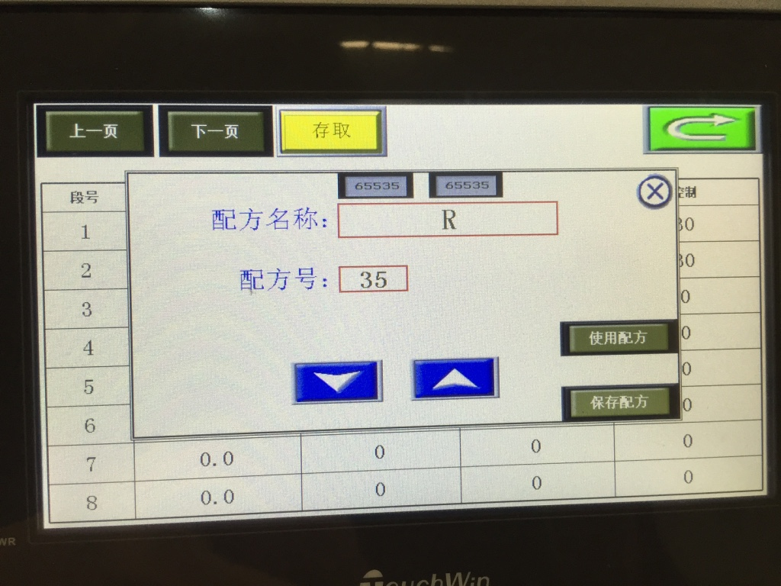
配方名称：用英文字母命名配方名称以及配方号。双嘉SJIA-10F/30FD 可存储40组配方程序。
保存配方：用户设置好名称后，点击‘保存配方’，如要使用此组配方程序，点击‘使用配方’，如需要调取其他设定的配方程序，输入配方名称或者通过箭头选择配方号来选择，选择好之后，点击‘使用配方’即可使用此选择的配方程序，并可按照此配方运行。

3.2一般冻干过程设置：
运行界面：
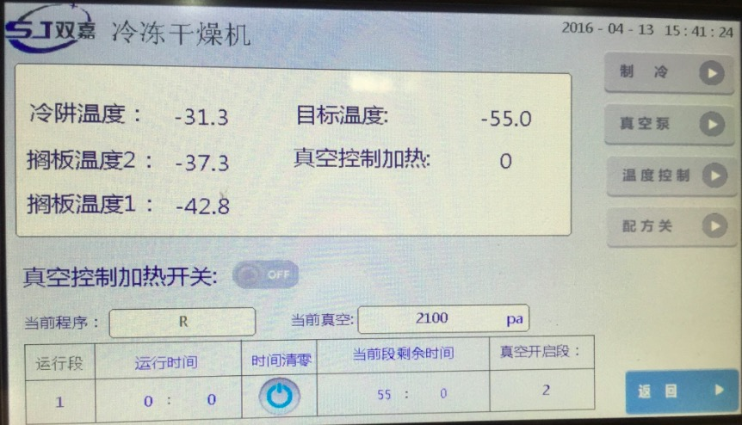
制冷：开关系统制冷。
真空泵：开关真空泵。
温度控制：开启按照配方程序里设定的温度来运行。
配方开/关：开启配方程序功能，否则就不能按照设定的配方程序来运行。

真空控制加热开关：此功能可有效防止加热速度过快而导致物料坍塌。原理是通过，当温度升高时，升华速度加快，干燥室里水蒸气压力高，如超过零界点，则会发生物料坍塌，开启此功能，则当压力达到某个值时候停止加热，设定的压力值在配方设置里‘控制’栏。一般设定40-80Pa之间。

注意：此功能在样品太少的情况下效果不佳，因为样品少，本身升华的气态水蒸气少，腔体压力仍不能升高。

（1）预冻
设定第1段为预冻温度阶段，设置‘-55℃，时间5小时。

注意：预冻阶段不能实现温度控制，系统将降低最低的隔板温度（如需要 预冻控温请选择双嘉20FD、30FD、50FD、100FD系列，其为中间导热油进行加温和降温控制，精确更高，功能更丰富，适合冻干工艺要求高的产品）。点击‘制冷’，进行隔板降温，物料开始冻结，一般物料需要低于冰点温度以下10℃，再进行3-4小时冻结，以保障物料冻结完全。

预冻产品物料厚度在10mm左右，如果厚度大于10mm，建议使用旋转冷冻仪进行，靠离心力提高瓶内壁冰冻的层并使之冻固，以降低温度，从而能够显著减少总的干燥时间。
注意：腔体内的水分必须去除干净，排水阀和排气阀关闭。
腔体的门板必须凃上真空脂。
产品预冻的厚度不超过2CM，否则产生不良冻干效果。

（2）升华干燥
真空泵打开，开启‘配方开’开关，如果需要重新计算配方运行的时间，点击‘清零’按钮，进行配方运行时间重新计算，清晰观察各段的运行时间。
双嘉SJIA-10F/30FD系类冷冻干燥机，可实现自动控制，在运行界面上设定‘真空泵启动段’并且开启配方和温度控制功能后，当运行到设定的段数后，真空将自动运行。
注意：
含有溶剂的材料或者盐浓度高的材料在干燥的过程中又可能出现化霜现象。（明显起泡）。这时要求尽量的降低冷冻温度，例如用液氮。
溶剂浓度高的产品或者是含酸的预冷冻产品不能没有特殊的保护措施，例如：用化杂交真空泵进行干燥。
处理叠氮化物时请特别小心，因为与铜或有色金属反应可以产生危险的爆炸物质，一定要在工厂里查询！
冷冻的材料一出现升华就要吸热，从而进一步降温。
开始干燥，达到最高的升华速度。
随着升华速度的提高，凝冷温度的升高从而使腔体中的压力随着升高，避免物料坍塌，SJIA冷冻干燥机提供真空控制加热功能，当腔体压力达到某个值时候停止搁板加热。
主干燥的时间主要由以下各点决定：
产品的厚度；
产品的固体含量；
在物体干燥过程中所加的热量；
干燥过程中干燥室里的压力。压力升高，升华速度加快而干燥时间减少。

在主干燥过程中产生的水蒸气不是由真空泵抽走，而是由冷阱捕捉。真空泵的作用是，降低不凝结气体的分压使得水蒸气由产品转移到冷阱。当然也有少数的水蒸气被真空泵抽走。
冷干产品的残留水份主要取决于：
后干燥时的干燥物品温度
后干燥时所达到的真空度。当产品温度接近搁板温度（温差约3K-5K）,主冻干完成。开始后冻干以后除被分子力束缚的水分。
下面的曲线表示含10%固体物质的产品的冻干过程。在主冻干的第一个1/4周期内，50%的水分被浓缩。在第二个周期内又有50%的水分被浓缩，知道冻干曲线接近时间轴。随冻干过程的进行，升华区退入产品内部，其蒸气要通过已冻干区域升华出来，阻力越来越大。因而冻干取决于升华热和蒸气传输速率。为了提高被冻干产品的热传导速度并保持蒸汽量尽可能小，必须让冻干靠近三相点进行。
冻干时间取决于真空度，真空度越接近蒸汽压曲线的凝固点，冻干时间越短。
有趣的数据：
1.9克冰在：
1.0mbar下1m³蒸气
0.1mbar下10m³蒸气
0.01mbar下100m³蒸气
冻干过程中的供热：
冻干产品所需热能主要通过热传导和对流获得。热量从加热搁板通过瓶底传导或对流到产品。
在开始，从容器壁的热传导非常有效。但很快出现一个无冰、多孔、干燥的区域，在容器壁与产品之间形成温度梯度。已冻干的产品的导热性能差，使得冰核的温度升高。一旦高于凝固温度，产品开始解冻。这个现象常见于多成分物质或厚层。在这个冻干阶段，调节热量和精确地控制压力及温度是很重要的。
（3） 后冻干
在干燥室里所调节的中压由对应于冰蒸气压力曲线的凝冰温度决定：
例如：
1.030mbar对应于-20℃
0.370mbar对应于-30℃
0.120mbar对应于-40℃
0.040mbar对应于-50℃
0.011mbar对应于-60℃
当凝冰温度低于-50℃，而且压力小于0.120mbar时，机器的工作效率高。
提示：
例如：凝冰温度显示-50℃时，按“℃/mbar”按键就可以换算出对应于-50℃的冰蒸气温度曲线。在显示器上显示0.04mbar。在真空度显示器上显示的却不是计算出来的值，而是显示实际值，例如：0.120mbar，这一差距主要是由在冷阱室结冰位置上的最热处所需要对应的系统压力所决定，同时也受产品残余物或由更高蒸发压力溶剂成分的影响。
（4）冻干结束及排气
关于冷冻终结的大概描述可以借助于真空度和冷阱温度进行。在冷阱不再有负荷并且达到-55℃以下。随着凝冰温度的下降，干燥室的压力也下降。

关闭真空泵，通过真空橡胶密封阀门或者排水阀门使干燥室通气，可以选购氮气或者其他惰性气体或空气给机器充气的微调充气阀门，最后关机，取出产品。
（5）解冻
F系列冷阱盘管化霜为自然化霜，可从抽真空管道冲入热气来加速冷阱盘管化霜。

注意：当做完一批试验后，搁板在后干燥阶段温度较高，如果搁板温度高于50℃，不能直接开启制冷，否则制冷系统负载过高，待搁板温度降低到40℃以内再运行降温功能。

4、常见故障及排除方法
1、真空度达不到指标。
检查放气阀是否关闭。也可在抽气过程中反复开、关该阀，让外界空气吹冲阀孔，以吹除阀内可能有的杂质，从而保证阀的密封。
真空泵与主机之间由真空管连接，检查两个连接处的卡箍是否拧紧。
检查有机玻璃门硅胶条底面是否光洁平整。
检查真空泵油质量，从视油镜观察泵油是否变浊或混入杂质，一般情况下，连续工作200小时左右，需要更换真空泵油。
真空泵漏油。
检查漏油部位（主要可能是视油镜和密封垫），更换相应新配件。
3、冷阱温度偏高。一般由于散热不良，或环境温度偏高所致。
4、搁板温差大，直冷式搁板在制冷阶段没开启温控时候温度较大。如需要隔板无温差，请选择双嘉硅油导热的冷冻干燥机系列。
5、保修条款
本产品经公司内严格检查后出货，自发货之日起质保一年，如质保期内产品存在制造上的不良、或者非人为损坏的故障，两个月内本公司免费更换或维修，超过两个月但是在一年内免费维修。
本机的保修期为一年。在正确使用前提下，如发生损坏，由公司负责维修。
6、免责事项
1、超出质保期的产品。
2、人为损坏或因不可抗拒的外在因素（自然灾害等）造成的损坏。
3、不按照使用说明书规定的内容，采用错误的使用方法引起的故障或者不良。
4、未经过我公司统一的任何改造、分解、修理过的产品。
5、异常工作环境（强电磁、放射性环境；高温、高湿、易燃性气体环境；腐蚀性气体环境、粉尘等）引起的故障或者不良。
6、在不符合本产品适当的使用条件下使用发生的故障。
维修申请表

产品型号：______________ 产品序列号：______________________

客户名称:_______________ 购买日期 ______________________

联系人：_______________ 联系电话： _______________________

- 维修原因

- 使用情况
2.1机子时候已经使用：
a、是 b、否
使用时间：约__________________
a、24hr连续使用 b、间隔使用

使用场合____________________________________________________

- 维修内容
a、保修 b、付费 c 其他______________________________

- 其他____________________________________________________

填表人签字：__________________ 日期：________________
注：
- 本表可以复印后多次使用。
- 维修时，请务必提供此申请表，没有完整填写此表，可能被拒绝维修。

